PROTOCOLOS E INSTRUMENTOS
NORMATIVOS INTERNOS DE LA
DIRECCIÓN DE
COMUNICACIÓN SOCIAL

Consideramos que la disciplina de comunicación es importante para dar imagen ala Institución Gubernamental por parte del Ayuntamiento, hay un notable incremento de nuevas estrategias protocolarias son para satisfacer las necesidades de comunicación con la ciudadanía. A partir de planificar y gestionar todas las estrategias y políticas comunicativas del ente municipal.
La Dirección de comunicación social se trabaja con los siguientes propósitos:
- Por una parte, dando a conocer los servicios básicos y complementarios que ofrece el Gobierno Municipal como organización jurídica del ente territorial.
- Propiciar políticas de proximidad, identidad y participación ciudadana que permitan consolidar una imagen positiva que redunde en la credibilidad y legitimación de la organización pública.
- Describir las funciones que corresponden a cada uno de los organismos administrativos que integran el Gobierno Municipal.
- Servir de base en coordinación con el Departamento de Oficialía Mayor para la ejecución de las políticas de protocolo, en lo que corresponde a recursos humanos, técnicos, materiales y financieros.
- Servir de instrumento para la planeación y diseño de reorganización o actualización administrativa.
- Evitar discrecionalidad en la toma de decisiones.
- Orientar a los titulares de los demás departamentos para la organización de sus eventos.

De igual manera existen diferentes eventos que a continuación señalare de los cuales se lleva acabo la organización:
- Cívicas.- Son eventos de especial trascendencia de acuerdo a la ley, estatuto o costumbre, en los cuales los miembros del ayuntamiento desempeñan un papel primordial, toda vez que encabezan las actividades por desarrollar en la orden del día, siendo objeto de observación permanente por parte de la ciudadanía.
- Actos Políticos y Sociales Políticos.- Son eventos relacionados a la actividad política del gobierno municipal, estatal o federal. Entre estos actos se encuentran:
• Toma de protesta para ocupar un cargo público, puede ser de una o varias personas simultáneamente.
• Instalación de consejos de Colaboración, Protección Ciudadana, Ecología, etc.
• Cabildos Públicos.
• Informe Anual de Labores.
• En los actos partidistas se deben ajustar a los que marca la Ley Electoral Federal vigente.
8.-Sociales.- Son los relacionados a celebrar hechos que la sociedad ha establecido a través del tiempo y de las costumbres como: Día de la madre, del padre, día del niño, día del anciano, día de la mujer, coronación de las reinas (primavera, de las fiestas patrias, del carnaval, de los clubes de servicio, etc.), de las secretarias, del maestro, etc.
9.-Actividades Especiales
En ocasiones especiales amerita la presencia del Presidente Municipal o su representante en la develación de alguna placa conmemorativa, busto o monumento; procurando que éstos se apeguen a la idiosincrasia y respeto a las costumbres del lugar, así mismo tener cuidado de la redacción, ortografía y fechas que lleven inscritas, así como la logística que implique el evento.

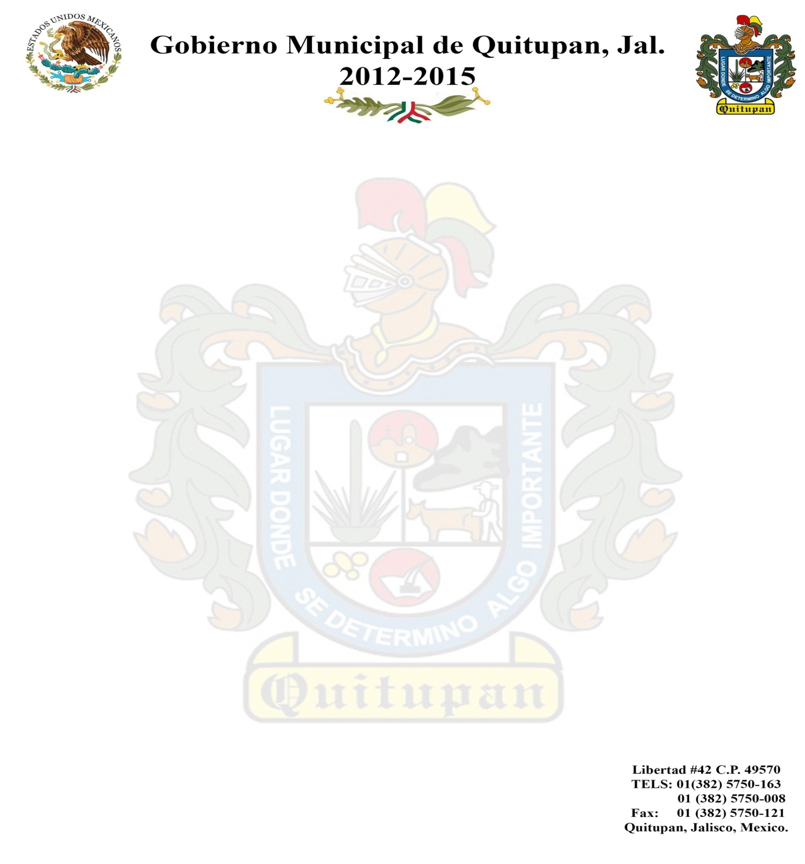

10.-Elaboración e Integración del Informe Anual del Gobierno Municipal.

11.-De acuerdo a lo que establece la Constitución Política de cada estado y/o Ley Orgánica Municipal, el Presidente Municipal dentro de las fechas que le marcan, deberá rendir ante el Ayuntamiento un informe de las labores que hubiere llevado a cabo en el año anterior.
Este informe se presentará en sesión solemne de Cabildo y dentro de los términos señalados acerca de la situación general que guarde la administración municipal y de las labores realizadas durante el período correspondiente.
Para poder cumplir con el compromiso, es necesario preparar el material logístico que sirva de herramienta para dar los elementos e instrumentos básicos para la elaboración e integración del informe de gobierno municipal. Este debe ser veraz, claro, preciso, mesurado y que a su vez integre todos los aspectos relacionados con la vida municipal. En la medida que sea un documento bien elaborado, además de estar apoyado con anexos que contengan todas las cifras y datos pormenorizados de lo que se informa, fortalecerá la imagen de la autoridad municipal.
Las etapas que se deben seguir para la elaboración e integración, son:
Recopilación del material documental. Que servirá de base para la redacción del informe y que esté relacionado con las acciones efectuadas durante el año por la administración municipal, como serían los programas propios del Ayuntamiento, gestiones que realizó el Presidente Municipal ante otras instancias y programas llevados a cabo por dependencias federales, estatales o de otra índole en coordinación con el municipio.
La clasificación de los datos recopilados. Se puede realizar por temas, por programas, por áreas, por importancia de exposición, por secuencia o por relación temática. Después de que ha sido recopilada y organizada la información, el Presidente (o la comisión encargada) transcribirá el contenido.

Redacción del texto del informe. Es necesario que defina la forma de redactarlo, para ello no existen normas estrictas, sin embargo, se recomienda que se reflexione sobre lo que se debe informar, lo que se desea destacar y con los principios e ideología política que quedaron plasmadas en cada una de las acciones de su gobierno.

Revisión y Ensayo del Informe. Es necesario que el informe se redacte con suficiente anticipación con el fin de que pueda ser ensayado y corregido por el Presidente Municipal, de acuerdo a su estilo y personalidad o que lo adopte en los aspectos que se pretende que sobresalgan.

